清华大学本科生考试试题专用纸
考试课程 微积分A (A) 2014年 1 月 8 日

系名 班级 姓名 学号

- 填空题（每空3分，共15题）（请将答案直接填写在横线上！）

- 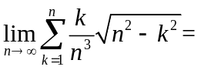 。

- 设为连续函数，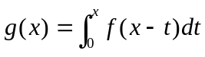，则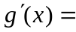_______________。

- 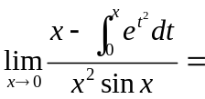 。

- 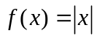，则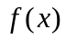的一个原函数为 。

- 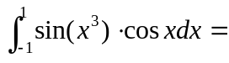 。

- 设在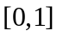上的一个原函数为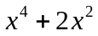 , 则 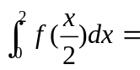 。

- 曲线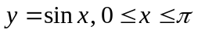绕轴旋转所得的旋转体体积为 。

- 渐开线的弧长为 。

- 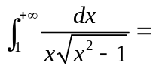 。

- 设广义积分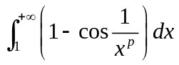收敛，则参数的范围为 。

- 微分方程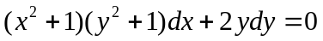满足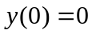的解为 。

- 微分方程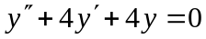的通解为 。

- 微分方程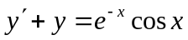通解为 。

- 设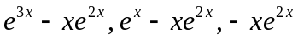是某二阶非齐次线性常微分方程的解，则该微分方程的通

解为 。

- 常微分方程组 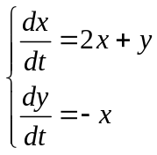 的通解为 。

- 计算题（每题10分，共4题）（请写出详细计算过程和必要的根据！）

- 求常微分方程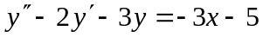满足条件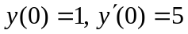的解。

- 求积分 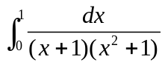。

- 设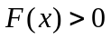为上的连续可导函数，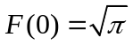，且 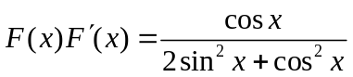，求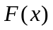。

- 求由参数方程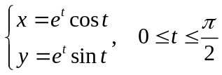 确定的曲线绕轴旋转一周所成曲面的面积。

- 证明题（请写出详细的证明过程！）

- （7分）证明：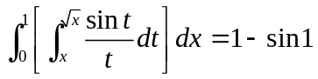。

- （8分）设当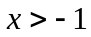时，可微函数满足
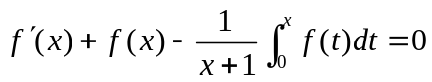
且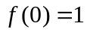。证明
（I）满足微分方程 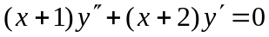；
（II）当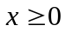时，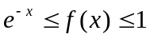。

第 1 页/共 1 页

